**Инструкция по прохождению вступительных испытаний, проводимых университетом самостоятельно**

Вступительные испытания организуются с использованием технологических платформ Университета (система управления обучением «Айрен» в соответствии с утвержденным расписанием: <http://irsau.ru/entrant/baccalaureate2021.php>).

Ссылка для входа: 195.206.39.222:36079

Данную ссылку необходимо ввести в адресную строку любого установленного на ваше устройство браузера («Google Chrome», «Mozilla Firefox», «Yandex» или другие с последними обновлениями).

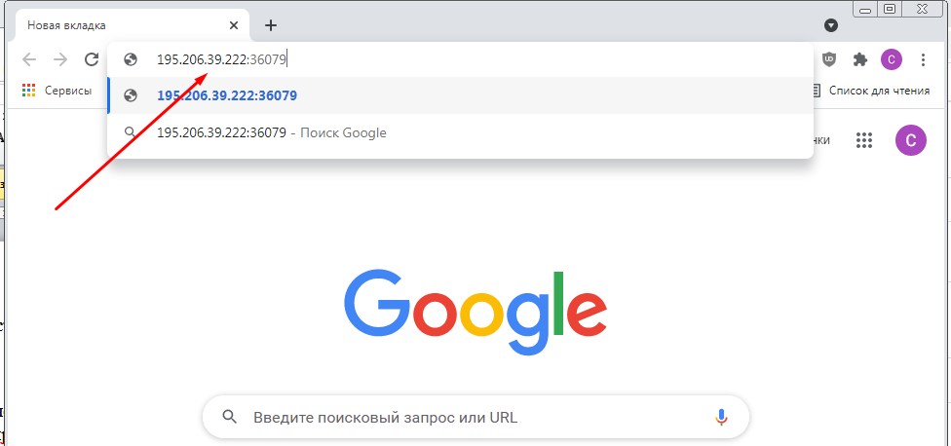

*Адресная строка*

У вас отобразится окно с выбором предметов:

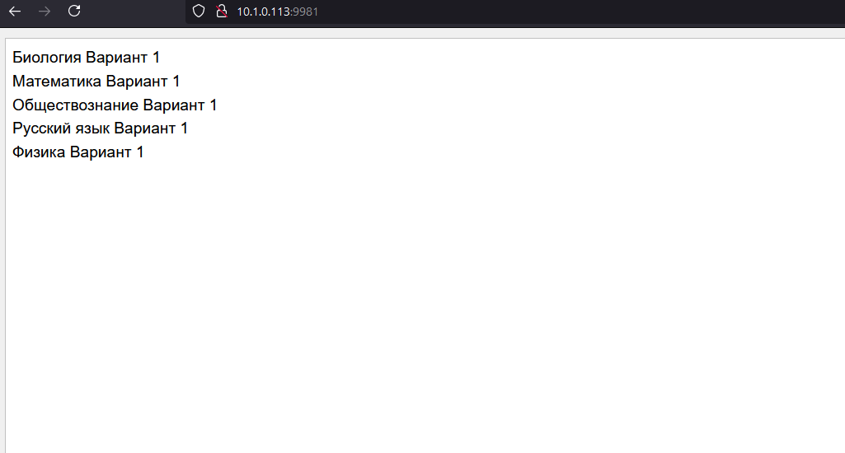

Выбрав предмет, вы попадаете в окно, где нужно ввести свой уникальный номер и группу (например, русский язык), отправленные вам по почте.

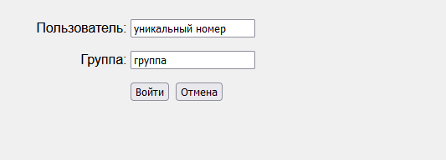

После ввода данных вы попадаете в тест.

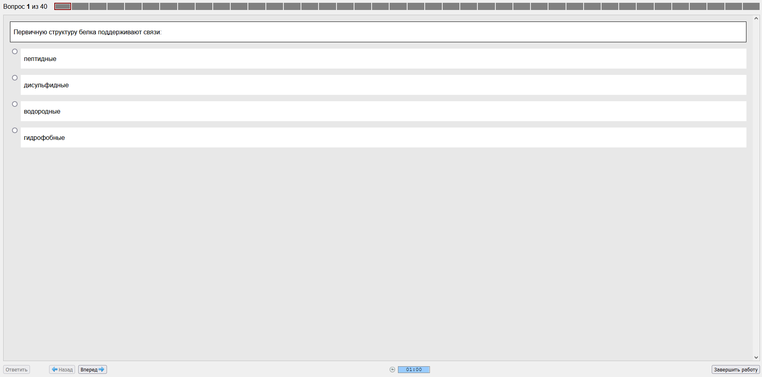

Выбрав вариант ответа, необходимо нажать кнопку ОТВЕТИТЬ. Завершить тестирование можно, нажав кнопку ЗАВЕРШИТЬ РАБОТУ. Тест завершится самостоятельно по истечению отведенного времени.

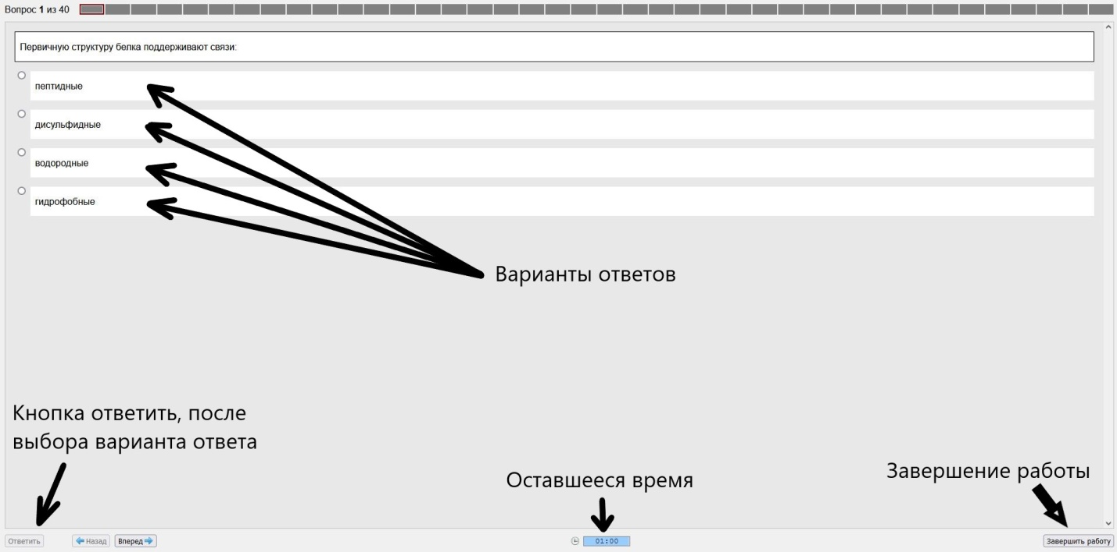

При необходимости прохождения тестирования по другим предметам в резервный день необходимо закрыть вкладку и заново перейти по ссылке.

При возникновении дополнительных вопросов можно позвонить по телефонам: 8 (3952) 237-315

8 (9025) 66-29-55